ICS 点击此处添加ICS号
点击此处添加中国标准文献分类号
DB
地方标准
DB XX/ XXXXX—XXXX

加氢站运营管理规范
Regulations for operation and management of hydrogen refueling stations
点击此处添加与国际标准一致性程度的标识
XXXX - XX - XX发布
XXXX - XX - XX实施
发布

目 次
前言 II
1 范围 1
2 规范性引用文件 1
3 术语和定义 1
4 基本要求 2
5 人员管理 3
6 一般要求 3
7 氢气质量管理 4
8 现场运行管理 5
9 风险管理 6
10 档案管理与数据记录 6
附录A 8

前 言
本文件按照GB/T 1.1-2020《标准化工作导则 第1部分：标准化文件的结构和起草规则》的规则起草。
本文件由北京市城市管理委员会提出并归口。
本文件起草单位：北京市城市管理研究院、北京交通发展研究院
本文件主要起草人：

加氢站运营管理规范
- 范围
本文件规定了加氢站运营管理的术语和定义、基本要求、人员管理、设备管理、氢气质量管理、现场安全管理、运行检查、应急管理、档案管理与数据记录、经营管理、运营服务。
本文件适用于各种供氢形式的车用加氢站，加油（气）加氢等合建站中的加氢部分可参照执行。
- 规范性引用文件
下列文件中的内容通过文中的规范性引用而构成本文件必不可少的条款。其中，注日期的引用文件，仅该日期对应的版本适用于本文件；不注日期的引用文件，其最新版本（包括所有的修改单）适用于本文件。
GB 30871 危险化学品企业特殊作业安全规范
GB/T 31138 加氢机
GB/T 31139 移动式加氢设施安全技术规范
GB/Z 34541 氢能车辆加氢设施安全运行管理规程
GB/T 34583 加氢站用储氢装置安全技术要求
GB/T 34584 加氢站安全技术规范
GB 50156 汽车加油加气加氢站技术标准
GB 50177 氢气站设计规范
GB 50516-2010 加氢站技术规范
QC/T 816 加氢车技术条件
TSG 07 特种设备生产和充装单位许可规则
TSG 08 特种设备使用管理规则
- 术语和定义
下列术语和定义适用于本文件。

加氢站 hydrogen fuelling station
为氢燃料电池汽车或氢气天然气混合燃料汽车等的储氢瓶充装氢燃料的专门场所。
[来源：GB 50516，2.0.1，有修改]

加油加氢合建站 fuel and hydrogen combined filling station
既为汽车油箱充装汽油、柴油，又为氢燃料电池汽车或氢气天然气混合燃料汽车储气瓶充装车用压缩氢气或氢气天然气混合燃料的场所。
[来源：GB 50516，2.0.3]

加气加氢合建站 gas and hydrogen combined filling station
既为氢燃料电池汽车或氢气天然气混合燃料汽车的储氢瓶或储气瓶充装氢气或氢气天然气混合燃料，又为天然气汽车的储气瓶充装压缩天然气或液化天然气的场所。
[来源：GB 50516，2.0.4，有修改]

设备工艺区 operational area
加氢站内包括卸车区、压缩机区、储气区等区域的总称。

加氢区 hydrogen refueling area
加氢站内布置加氢机及进行加氢作业的区域。

站房 station house
用于加氢站管理、经营和提供其他便利性服务的建筑物
- 基本要求
  - 资质

4.1.1加氢站投入运行前应按规定完成相关的资质证明和安全评价报告，需经过消防审验和防雷检测等相关方面的安全验收合格，并在取得氢气经营许可证和气瓶充装许可证后方可运行。
4.1.2 加氢设施的特种设备、压力容器、压力管道、安全附件等内容应符合TSG 07和TSG 08的相关规定， 需取得有效的检测合格证明及相关质检资料方能使用。
4.1.3 加氢站运营单位应建立质量管理体系和职业健康安全管理体系，并在日常运营过程中，严格执行管理程序的内容，确保站点运行安全。
4.1.4 加氢站运营单位应对加氢站竣工验收手续、经营许可手续进行档案管理，对加氢站运营管理过程中的安全检查、设备维养、经营服务等各项活动记录进行存档。
  - 安全管理组织架构

4.2.1加氢站运营单位应建立安全生产责任制，应有安全运行管理机构，明确各级安全责任人的组织结构图，应详细地确定各部门及各岗位的安全职责，符合安全生产标准化要求。

4.2.2加氢站运营单位的第一负责人为单位安全责任人，负责组织制定实施本单位安全生产规章制度和操作规程，对本单位的安全事故负主要责任。加氢站岗位应设置加氢站站长、安全管理员和设备操作工等，站长是加氢站的第一安全责任人，站长不是加氢站法定代表人的，安全责任人应有法定代表人的授权委托书。
4.2.3 加氢站运营单位每班应有安全管理员在岗，负责监督检查安全措施的落实，纠正违章行为。
4.2.4 加氢站运营单位应制定质量安全管理手册，包括加氢站基本情况、安全管理基本制度、消防管理规定、站点安全管理规定、设备安全管理制度、设备维护保养检查制度、其他管理制度、安全技术操作规程、加氢站应急事故处置预案及加氢站事故、事件管理规定等。其中，安全管理基本制度中应包含安全生产教育和培训制度、安全生产检查制度、安全风险分级管控制度、生产安全事故隐患排查治理制度、劳动防护用品配备和管理制度、生产安全事故报告和处理制度、其他保障安全生产的规章制度。
  - 经营服务管理要求
    - 对外经营的加氢站应取得营业执照和燃气经营许可证，并制定经营管理规范。
    - 加氢站运营单位应落实对用户的氢气品质、安全服务责任；公示运营企业名称、运营时间、服务范围、业务流程、服务项目、收费标准、服务受理和投诉电话等内容，并设置24小时有人值守的服务电话，为用户提供加氢业务咨询、投诉报修等服务。
    - 销售氢气符合国家和本市价格管理有关规定，并执行法定的价格干预措施、紧急措施。

- 人员管理
  - 安全教育
    - 加氢站运营单位应制定安全教育培训管理制度，安全教育的内容和学时安排应按照安全教育培训管理制度的有关内容执行，并做好安全教育记录。
    - 加氢站运营单位工作人员应接受必要的安全生产知识教育培训，熟悉有关的安全生产规章制度、安全操作规程，掌握本岗位的安全操作技能。
    - 加氢站运营单位应督促工作人员严格执行本单位的安全生产规章制度和安全操作规程，并熟知作业场所和工作岗位存在的危险因素、防范措施以及事故应急措施，定期进行应急演练。
  - 技术培训
    - 加氢站管理及操作人员需经过专业技术培训，取得相关部门颁发的上岗证书，并确保证书持续有效。
    - 涉及加氢设施运行的操作人员，应持有效操作证书方可上岗操作，严禁无证上岗。
  - 考核

加氢站运营单位应定期对工作人员进行设备工艺、操作流程、消防安全、应急处置等方面的知识及实际操作进行检查考核并保留相关记录。考核不合格的工作人员，经培训合格后方可上岗。

6 设备管理
- 一般要求

加氢站应遵照GB 50156-2021、GB 50516-2010等标准规定，结合加氢站特点，对主要设备及氢气管道系统的日常运行维护保养、应急维修、停运、复运、更换、报废、备品备件管理等提出安全管理规定，制定设备安全操作规程。

加氢站特种设备（如压力容器、压力管道及附件等）的使用、维修、更换等，应符合国家关于特种设备安全管理相关的法律法规和安全技术规范。

加氢站计量器具、监测仪器或设备应具备有效标定检验证明方能使用。

加氢站内有爆炸危险房间或区域，应遵照GB 50516-2010相关规定确定设防等级。在有爆炸危险房间或区域内的电器设备，应符合现行国家标准《爆炸和火灾危险环境电力装置设计规范》

GB 50058的有关规定
  - 运行使用
    - 设备操作人员应接受有关设备使用培训，熟知设备的使用操作要求和流程，并严格按照设备操作规程进行操作。设备操作人员应确认所使用的设备功能正常、状态良好，不得使用存在安全隐患的设备。
    - 氢气压缩机间或氢气压缩机撬、加氢区、卸气区等易聚集泄漏氢气的场所，均应设置空气中氢气浓度超限报警装置和火焰探测装置，验收文件和日常检测文件应进行档案存档。

涉氢设备、管道、容器,在投入运行前、检修动火作业前或长期停用后再次启用，均应使用氮气进行吹扫置换，分析含氧量不超过0.5%后再进行作业，吹扫置换记录应进行档案存档。

加氢机在加氢过程中，因故停电活紧急停机时，应停止氢气加注并关闭自动切断阀。同时，应完整保留所有数据，并能在恢复供电后重新显示。

加氢机不应通过反复启动和停止加注的循环方式来控制氢气流动。加氢机在主加注期间（含泄漏检查、氢源切换等操作)将气体流量减小到低于最大流量10%的情况不应超过5次。

在出现紧急情况按下紧急停机按钮时,加氢机应关闭阀门,在3s内停止加，并向加氢站内控制系统发出停机信号,直到确认恢复安全状况后,由经过培训的操作员对其进行手动重置。
  - 维修维护及保养

加氢站应根据维护保养手册及计划,对加氢站的设备进行维护、保养和定期检查,及时发现、消除安全隐患，确保设备的状态良好，日常维护保养记录应进行档案存档。

设备维修人员应接受有关设备使用和维护的培训,熟知设备的使用操作、维护保养、故障排除等的要求和流程，并严格按照设备维修规程进行维修，确保维修后的设备功能正常、状态良好。

加氢站进行危险作业前，应对操作人员开展培训，并留存培训日志。
  - 检验
    - 加氢站应按照规定的检验周期对卸气柱、氢气压缩机、储氢容器等相关设备，记录相关检验信息并保留结果文件。
    - 加氢站应按照规定的检验周期对压力表、传感器、安全附件、氢气浓度超限报警装置、火焰探测装置等进行检验,记录相关检验信息并保留结果文件。
    - 加氢站应按照规定的检验周期对电气防爆防雷防护用品、防护服、防静电服/鞋、便携式氢气检测器/报警仪、防静电绝缘胶垫（配电间内）等进行检验,记录相关检验信息并保留结果文件。

6.5 报废

及时登记报废设备信息，严格按照相关规定进行报废处理。
- 氢气质量管理
  - 氢气品质

加氢站用于质子交换膜燃料电池汽车的氢气质量应符合GB/T 37244的质量要求。加氢站外购氢气生产单位，应具备氢气生产或销售许可资质，提供产品质量合格证明及移动式压力容器充装记录文件，并定期提供具备相应资质的第三方检测报告。
  - 加氢站氢气质量管理
加氢站应建立相应的氢气品质管理体系，对外购氢气品质进行检验，首次开机、更换气源、停产检修后要检测氢气品质，氢气品质检测记录应进行档案存档。
- 现场运行管理
  - 作业要求

人员及车辆进入加氢区需登记，并采取安全防护措施，外来无关人员及车辆不得进入加氢区。

加氢站内严禁火种，动火作业需执行作业许可制度。

加氢站内明显位置应张贴或悬挂安全管理制度、操作规程及警示标志。
    - 在可能引起氢泄漏、火灾等风险隐患的重要设备、主要操作点等明显处，标示正确、安全的操作规范规程，用突出颜色标出关键急停开关、紧急截止阀、放空阀等安全部件，在生产区入口处附上紧急安全联系人的姓名及联系方式等信息。

现场工作人员应及时制止现场发生的各种不安全行为，有权拒绝不符合安全要求或违反操作规程的指挥调度和安排。

加氢站内操作和维修人员工作期间应穿戴防静电工作服及防静电鞋；进入加氢区及进行加氢操作前必须先触摸静电卸放柱，并携带防爆对讲机，禁止携带手机进入加氢区，遇到雷暴及恶劣天气应停止作业。

加氢车辆进入加氢区后，停车熄火，司机进入指定区域等候，乘客严禁进入加氢区。

加氢前，操作人员应对车辆进行查验，确认车辆已关闭总电源、车辆储氢容器在规定检验周期内且压力、接口等参数与充装设备匹配后，方可进行加注。

卸车操作应由经过专业培训的人员进行，严禁无关人员操作，配备专用卸车工具，卸车前，操作人员应确认车辆及容器处于检验有效期内。

操作人员应及时准确地将卸车、设备运行、设备巡检、车辆充装等相关信息记录在运行日志中。

与加油站混建的加氢站，对进入站区内不同种类车辆走不同的道路进行分类管理。
  - 消防安全管理

加氢站应按照消防法律法规要求配置义务消防员、制定教育方案、配备消防器材、制定消防预案、定期开展消防演练、制定消防档案等，消防器材应按GB 50516相关要求配备。
  - 标识标志管理
    - 加氢站站内应设置完整、连续、醒目的加氢指引标识标志。
    - 加氢站内应按照可能出现的安全风险等级划定安全分级管理区域，并在布置图中通过标识标志明显圈出，并粘贴在站内显眼位置。同时在站内危险区域和重要设备处，悬挂安全警示标志，警告操作人员不得违规进行设备操作，进站社会人员严禁触碰和操作设备。
  - 其他安全管理
    - 加氢站应建立完善视频监控系统，监控范围应覆盖全部站区，监控视频信息应至少保留三个月。
    - 加氢站应根据公安部门相关要求配备防暴反恐器材，放置于值班室或营业厅等易于取用的场所。
    - 营业厅应采取防盗措施。
  - 运行检查
    - 加氢站应建立站长检查和岗位自查制度，明确检查内容和检查周期。站长检查内容主要包括:安全生产责任制落实情况、作业现场安全制度及操作规程执行情况、设备安全状况、消防器材的完好情况和基础资料管理，以及事故隐患整改情况等。岗位自查内容主要包括:设备设施运行情况、作业环境安全情况、消防器材完好情况等。
    - 加氢站应建立健全安全隐患排查体系，对检査中发现的风险和隐患应立即消除，必要时应停止运行；暂时无法消除的隐患，应制定有效防范措施，实施闭环管理。
- 风险管理
  - 风险预案

加氢站应制定和完善应急预案，定期修订，组织演练。预案内容主要包括:事故风险分析、组织机构与职责、预防与预警、应急处置程序、应急处置原则和措施等。

应急预案应包括：综合预案，专项预案，现场处置方案，专项预案包括但不限于以下内容：
火灾爆炸事故专项应急预案；
氢气泄漏专项应急预案；
车辆伤害专项应急预案；
自然灾害专项应急预案；
特种设备专项应急预案；
设备故障专项应急预案。
    - 加氢站运行单位需对全体员工进行应急预案培训，并定期演练，同时留存演练记录。
  - 应急物资
    - 加氢站应建立重要应急物资的监管、储备和使用管理制度，并配备足够的防火、防爆、防涝、防冻等应急抢险物资。
    - 加氢站应建立应急物资台账，明确需要使用的应急物资类型、数量、性能、存放位置、管理责任人及联系方式等内容。
    - 加氢站应每月对应急物资进行检查和维护，并做好记录。
  - 事故报告
    - 发生各类安全生产事故后，加氢站应按照《安全生产法》及时报告，不得瞒报、谎报、迟报、漏报。

加氢站发生故障导致事故，进而造成停产停业的，应上报行业管理部门备案，故障或事故记录应进行档案存档。
- 档案管理与数据记录
  - 加氢站应建立运行信息的记录、保存、使用、管理制度，记录数据应包括:
加氢站竣工验收手续、经营许可手续；
设备、加氢装置运行日志(运行参数、加注信息、音视频等)；。
采购及卸车记录；
氢气品质检测记录；
吹扫置换作业记录；
设备、装置、电气防爆防雷防护用品等维护保养记录；
人员培训日志；
检验标定记录；
安全监控系统数据(参数、音视频)；
故障或事故记录；
特种作业人员台账；
设备设施台账；
应急救援物资台账；
特种设备档案；
安全例会记录；
劳动防护用品发放记录；
危险作业审批记录；
隐患排查治理台账；
应急演练记录。
  - 加氢站应对以上数据进行实时记录与定期保存。

- （资料性）
加氢站安全检查表
序号 | 检查项 | 检查内容
一 | 安全管理制度检查
1.1 | 经营手续 | 经营手续（或者提供市、区两级政府部门同意运营的正式文件、会议纪要等）  经营范围内应含有与加氢站、加气站经营相关内容  内部站：企业营业执照经营相关内容（可没有），经营许可（对内不需要）、充装许可证
1.2 | 安全管理责任 | 加氢站应建立安全生产责任制，明确各级安全责任人的组织结构图，应详细地确定各岗位的安全职责，应符合安全生产标准化要求。
 |  | 加氢站岗位人员设置应包括加氢站站长、技术负责人、安全负责人、车辆充装工、设备操作工、专职安全员等。
建立健全安全生产规章制度，至少包含下列内容：
- 安全生产教育和培训制度；
- 安全生产检查制度；
- 生产安全事故隐患排查治理制度；
- 设备和设施的安全管理制度；
- 危险作业管理制度；
- 特种作业人员管理制度；
- 劳动防护用品配备和管理制度；
- 安全生产奖励和惩罚制度；
- 生产安全事故报告和调查处理制度；
- 消防安全制度；
- 交通安全管理制度；
- 用户服务管理制度；
- 安全生产风险管理制度；
- 安全警示标志管理制度；
- 应急救援物资管理制度；
- 气质检测制度；
- 人员出入安全管理制度等；
二 | 人员考核培训
2.1 | 管理人员资质 | 站内主要负责人、安全生产管理人员应完成安全生产知识教育培训，取得燃气行业的安全生产知识和管理能力考核合格证，熟悉安全生产规章制度、安全操作规程、安全防范措施以及事故应急处置等内容，考核不合格或未按国家规定取得相关作业资格的工作人员，不得上岗作业
2.2 | 工作人员资质 | 加氢站工作人员应熟悉有关的安全生产规章制度、安全操作规程、作业场所和工作岗位存在的危险因素、防范措施以及事故应急措施，掌握本岗位的安全操作技能。
2.3 | 工作人员培训 | 定期对工作人员进行设备工艺、操作流程、消防安全、应急处置等方面的知识及实际操作进行检查考核并保留相关记录。考核不合格的工作人员，不得上岗作业。
2.4 | 特种设备人员资质 | 特种设备操作人员应取得特种设备安全管理人员资格
2.5 | 充装作业、安全员资质 | 充装作业员和安全员应取得气瓶充装作业人员资格，且在气瓶充装作业时，作业人员不得同时兼任安全检查人员。
三 | 平面布局检查
3.1 | GB 50516-2010《加氢站技术规范（2021年版）》4.0.2 | 在城市中心区不应建设一级加氢站。
 | GB 50516-2010《加氢站技术规范（2021年版）》4.0.4A | 加氢站的氢工艺设施与站外建筑物、构筑物的防火距离，不应小于下表规定。  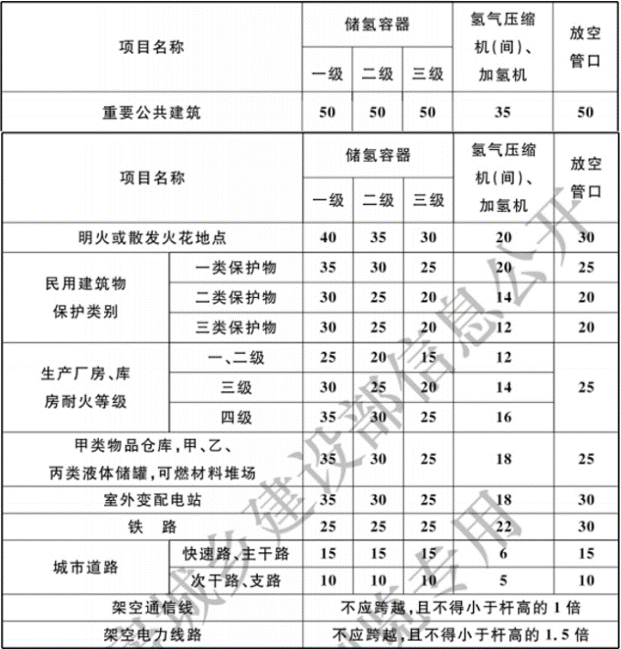
 | GB 50516-2010《加氢站技术规范（2021年版）》5.0.1A | 加氢站站内设施之间的防火距离，不应小于下表规定。  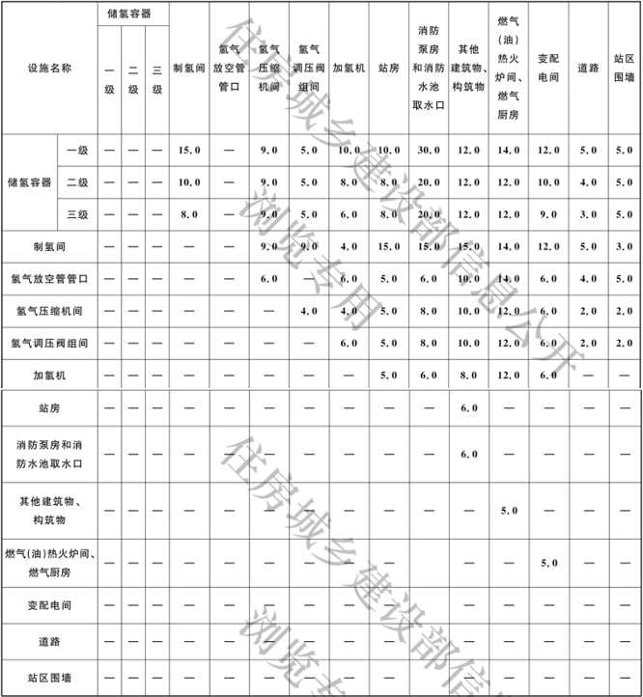
 | GB 50516-2010《加氢站技术规范（2021年版）》5.0.2（1） | 加氢站的工艺设施与站外建筑物、构筑物之间的距离小于或等于第1项中防火间距的1.5倍，且小于或等于25m时，相邻一侧应设置高度不低于2.5m的不燃烧实体围墙。
 | GB 50516-2010《加氢站技术规范（2021年版）》5.0.3 | 加氢站的车辆入口和出口应分开设置。
 | GB 50516-2010《加氢站技术规范（2021年版）》5.0.4 | 1、单车道宽度不应小于3.5m，双车道宽度不应小于6m。  2、站内的道路转弯半径应按行驶车型确定，且不宜小于9m，道路坡度不应大于6%。  3、站内各个区域之间应有完整、贯通的人员通道，通道宽度不宜小于1.5m。
 | GB 50516-2010《加氢站技术规范（2021年版）》5.0.7（3） | 氢气长管拖车、氢气管束式集装箱的卸气端应设耐火极限不低于4.00h的防火墙，防火墙高度不得低于氢气长管拖车、氢气管束式集装箱的高度，长度不应小于0.5与1.5倍氢气长管拖车、氢气管束式集装箱车位数之和与单个长管拖车、氢气管束式集装箱车位宽度的乘积。
 | GB 50516-2010《加氢站技术规范（2021年版）》5.0.10 | 氢气长管拖车、氢气管束式集装箱车位与压缩机之间不应设置道路。车位与相邻道路之间应设有安全防火措施。
 | GB 50516-2010《加氢站技术规范（2021年版）》6.3.8 | 储氢容器与站内汽车通道相邻时，相邻的一侧应设置安全防护栏或采取其他防撞措施。
 | GB 50516-2010《加氢站技术规范（2021年版）》6.4.4 | 氢气加氢机附近应设防撞柱（栏）。
3.2 | GB 50156-2021《汽车加油加气加氢站技术标准》14.2.3 | 1.加油岛、加气岛、加氢岛应高出停车位的地坪0.15m-0.20m;  2.加油岛、加气岛、加氢岛两端的宽度不应小于1.2m;  3.加油岛、加气岛、加氢岛上的罩棚立柱边缘距岛端部不应小于0.6m;  4.靠近岛端部的加油机、加气机、加氢机等岛上的工艺设备应有防止车辆误碰撞的措施和警示标识。采用钢管防撞柱(栏)时，其钢管的直径不应小于100mm，高度不应小于0.5m，并应设置牢固。
 | GB 50156-2021《汽车加油加气加氢站技术标准》4.0.2 | 在城市中心区不应建设一级汽车加油加气加氢站、CNG加气母站。
 | GB 50156-2021《汽车加油加气加氢站技术标准》4.0.3 | 城市建成区内的汽车加油加气加氢站宜靠近城市道路，但不宜选在城市干道的交叉路口附近。
 | GB 50156-2021《汽车加油加气加氢站技术标准》4.0.8 | 加氢站合建站中的氢工艺设施与站外建筑物、构筑物的防火距离，不应小于表4.0.8规定。  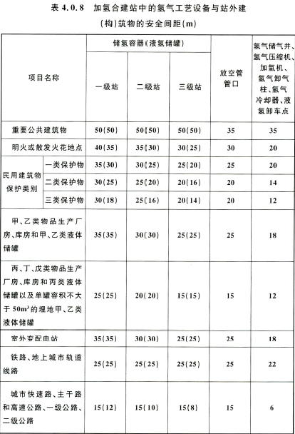  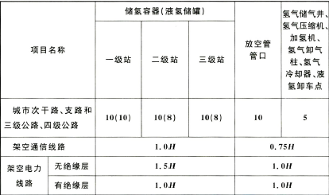  注：  - 加氢设施的撬装工艺设备与站外建（构）筑物的防火距离，应按本表相应设备的防火间距确定；  - 氢气长管拖车、管束式集装箱与站外建（构）筑物的防火距离，应按本表储氢容器的防火间距确定；  - 表中一级站、二级站、三级站包括合建站的级别；  - 当表中的氢气工艺设备与站外建（构）筑物之间设置有符合本标准10.7.15条规定的实体防护墙时，相应安全间距（对重要公共建筑物除外）不应低于本表规定的安全间距的50%，且不应小于8m，氢气储气井、氢气压缩机间（箱）、加氢机、液氢卸车点与城市道路的安全间距不应小于5m；  - 表中氢气设备工作压力大于45MPa时，氢气设备与站外建（构）筑物（不含架空通信线路和架空电力线路）的安全间距应按本表安全间距增加不低于20%；  - 液氢工艺设备与明火或散发火化地点的距离小于35m时，两者之间应设置高度不低于2.2m的实体墙；  - 表中括号内数字为液氢储罐与站外建（构）筑物的安全间距；  - H为架空通信线路和架空电力线路的杆高或塔高。
 | GB 50156-2021《汽车加油加气加氢站技术标准》4.0.12 | 架空电力线路不应跨越汽车加油加气加氢站的作业区。架空通信线路不应跨越加气站、加氢合建站中加氢设施的作业区。
 | GB 50156-2021《汽车加油加气加氢站技术标准》4.0.13 | 与汽车加油加气加氢站无关的可燃介质管道不应穿越汽车加油加气加氢站用地范围。
 | GB 50156-2021《汽车加油加气加氢站技术标准》5.0.1 | 车辆入口和出口应分开设置。
 | GB 50156-2021《汽车加油加气加氢站技术标准》5.0.2 | 单车道或单车停车位宽度不小于4m，双车道或双车停车位不应小于6m。  站内的道路转弯半径应按行驶车型确定，且不宜小于9m。3站内停车位应为平坡，道路坡度不应大于8%，且宜坡向站外。停车场和道路路面不应采用沥青路面。
 | GB 50156-2021《汽车加油加气加氢站技术标准》5.0.3 | 作业区与辅助服务区之间应有界线标识。
 | GB 50156-2021《汽车加油加气加氢站技术标准》5.0.5 | 加油加气加氢站作业区内，不得有明火地点或散发火花地点。
 | GB 50156-2021《汽车加油加气加氢站技术标准》5.0.14 | 加氢站站内设施之间的防火距离，不应小于表5.0.14规定。  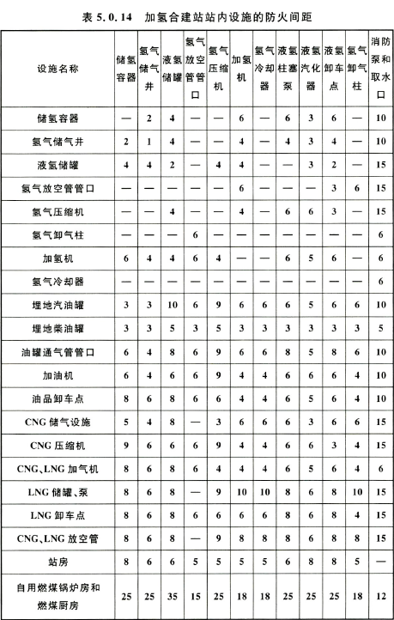  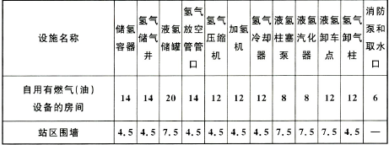  注：  - 消防水储水罐埋地设置和消防泵设置在地下时，其与站内其他设施的防火间距不应低于本表中相应防火间距的50%；  - 表中柴油加油机与其他设施的防火间距不应低于本表中相应防火间距的70%，且不应小于4m；  - 作为站内储氢设施使用的氢气长管拖车或管束式集装箱应按本表储氢容器确定防火间距；  - 压缩机冷却水机组、加氢机冷冻液机组等设备的非防爆电气设备，应布置在爆炸危险区之外；  - 表中设备露天布置或布置在开敞的建筑物内时，起算点应为设备外缘；表中设备设置在非开敞的室内或箱柜内时，起算点应为该类设备所在建筑物的门窗等洞口；  - 表中“—”表示无防火间距要求。
 | GB 50156-2021《汽车加油加气加氢站技术标准》10.7.13 | 氢气长管拖车或管束式集装箱卸气端不宜朝向办公区、加氢岛和邻近的站外建筑物。不可避免时，氢气长管拖车或管束式集装箱卸气端与办公区、加氢岛、邻近的站外建筑物之间应设厚度不小于0.2m的钢筋混凝土实体墙隔墙，高度应高于氢气长管拖车或管束式集装箱的高度lm及以上，长度不应小于车宽两端各加lm及以上。该实体墙隔墙可作为站区围墙的一部分。
四 | 设备设施维护检查
4.1 | 日常设备维护管理 | 加氢站应遵照国家有关设备安全规范、标准和规定，结合加氢站特点，对主要设备的日常运行、维护保养、应急维修、停运、复运、更换、报废、备品备件管理等提出安全管理规定，制定设备安全操作规程。
 |  | 定期开展设备维护、保养、检验和检查，并做好相关记录，委托外单位进行设备检修、安装等施工时，应选择符合相关资质条件的单位进行安全作业。
 |  | 应根据维护保养手册及计划，对加氢站的设备进行维护、保养和定期检查，及时发现、消除安全隐患，确保设备的状态良好。
 |  | 定期开展加氢站安全检查，明确检查内容和检查周期，主要内容包括但不限于安全管理制度、现场环境及操作规程、设备设施安全评估、消防器材配备管理，以及问题隐患整改等。
 |  | 对检查中发现的风险隐患，应立即进行整改，对暂时无法整改的风险隐患，应制定有效防范措施，明确整改完成期限，必要时应停止运行。
4.2  站内设备设施管理 | GB 50516-2010《加氢站技术规范（2021年版）》6.2.5 | 氢气压缩机的安全保护装置的设置应符合下列规定：  （1）压缩机进、出口与第一个切断阀之间，应设安全阀；  （2）压缩机进、出口应设高压、低压报警和超限停机装置；  （3）润滑油系统应设油压过高、过低或油温过高的报警装置；  （4）压缩机的冷却系统应设温度和压力或流量的报警和停机装置；  （5）压缩机进、出口管路应设置置换吹扫口；  （6）采用膜式压缩机时，应设膜片破裂报警和停机装置。
 | GB 50516-2010《加氢站技术规范（2021年版）》6.2.9 | 当采用撬装式氢气压缩机时，在非敞开的箱柜内应设置自然排气、氢气浓度报警、事故排风及其联锁装置等安全设施。
 | GB 50516-2010《加氢站技术规范（2021年版）》10.3.5 | 设在压缩机间的氢气压缩机宜单排布置，且与墙壁之间的距离不应小于1.0m，主要通道宽度不应小于1.5m；
 | GB 50516-2010《加氢站技术规范（2021年版）》6.3.1 | 加氢站内的氢气储存系统的工作压力应根据车载储氢瓶的充氢压力确定。当充氢压力为35MPa时，加氢站氢气储存系统的工作压力不宜大于45MPa；当充氢压力为70MPa时，加氢站氢气储存系统的工作压力不宜大于90MPa。
 | GB 50516-2010《加氢站技术规范（2021年版）》6.3.2B | 固定式储氢压力容器应配备操作参数记录装置，并应对压力、温度和压力波动范围超过设计压力20%的压力波动次数进行实时监测和自动记录。记录装置应满足完好并长期保存上述所有记录的要求。
 | GB 50516-2010《加氢站技术规范（2021年版）》6.3.2C | 固定式储氢压力容器使用单位应使用取得生产许可并经检验合格的固定式压力容器，并应制定操作规程，建立相应的安全生产管理制度。
 | GB 50516-2010《加氢站技术规范（2021年版）》6.3.2D | 氢气储存压力容器使用管理应符合现行国家标准《加氢站用储氢装置安全技术要求》GB/T 34583的有关规定。
 | GB 50516-2010《加氢站技术规范（2021年版）》6.3.3A | 采用不同设计压力的储氢容器储氢时，应采取压力控制措施，并应防止设计压力较低的储氢容器超压。
 | GB 50516-2010《加氢站技术规范（2021年版）》6.3.5 | 氢气储存压力容器安全设施的设置，应符合下列规定：  （1）应设置安全阀，整定压力不得超过容器的设计压力。  （2）容器应设置氢气放空管，放空管应设置2只切断阀和取样口。  （3）应设置压力测量仪表、压力传感器。  （4）应设置带记录功能的氢气泄漏报警装置和视频监测装置。  （5）应设置氮气吹扫置换接口，氮气纯度不应低于99.2%。
 | GB 50516-2010《加氢站技术规范（2021年版）》6.3.6 | 1、瓶式氢气储存压力容器组应固定在独立支架上，宜卧式存放。  2、同组容器之间净距不宜小于0.03m，瓶式氢气储存压力容器组之间的距离不宜小于1.50m。
 | GB 50516-2010《加氢站技术规范（2021年版）》6.3.8 | 储氢容器与站内汽车通道相邻时，相邻的一侧应设置安全防护栏或采取其他防撞措施。
 | GB 50516-2010《加氢站技术规范（2021年版）》6.3.11 | 加氢站氢气长管拖车，氢气管束式集装箱应符合现行行业标准《长管拖车》NB/T 10354、《管束式集装箱》NB/T 10355的有关规定。
 | GB 50516-2010《加氢站技术规范（2021年版）》6.4.1 | 氢气加氢机不得设在室内。
 | GB 50516-2010《加氢站技术规范（2021年版）》6.4.3除（7）、（10） | 氢气加氢机应具有充装、计量和控制功能，并应符合下列规定：  1、加氢机压力等级应符合表6.4.3要求；  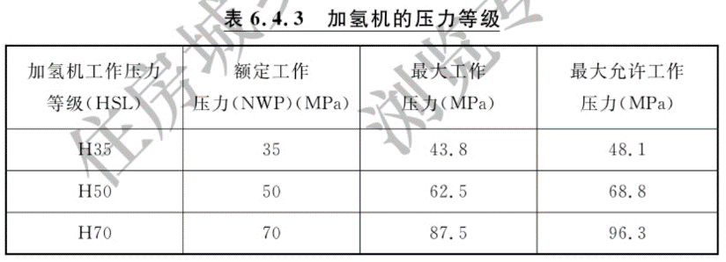  2、加氢机充装氢气流量不应大于7.2kg/min，加氢机加注结束时，加注率宜为95%~100%；  3、加氢机应设置安全泄压装置或相应的安全措施，其中安全阀整定压力不应高于1.375倍额定工作压力；  4、加氢机计量宜采用质量流量计计量，最小分度值不应大于10g；  5、加氢机应设置与加氢系统配套的自动控制装置；  6、加氢机进气管道上应设置自动切断阀；  8、加氢机加注结束时，车载储氢瓶的瓶内温度不应超过85℃，压力不应超过1.25倍公称工作压力；  9、加氢机启动时，加氢机应测量车载氢系统初始压力，当该系统初始压力小于2.0MPa或大于公称压力时，应立即终止加注。  11、多通道可同时加注的加氢机，各通道的控制系统应独立设置。
 | GB 50516-2010《加氢站技术规范（2021年版）》6.4.5 | 氢气加氢机的加氢软管应设置拉断阀。
 | GB 50516-2010《加氢站技术规范（2021年版）》6.4.6 | 加气软管上的拉断阀、加气软管及软管接头等，应符合下列规定：  （1）拉断阀在外力作用下分离后，两端应自行密封；  （2）加氢软管及软管接头应选用具有抗腐蚀性能的材料。
 | GB/T 34584-2017《加氢站安全技术规范》11.4 | 加氢机内应设置氢气泄漏检测报警装置，当发生氢气泄漏在空气中含量达0.4%时应向加氢站内控制系统发出报警信号，当发生氢气泄漏在空气中含量达1.6%时应向加氢站内控制系统发出停机信号，并自动关闭阀门停止加气。
 | GB/T 34584-2017《加氢站安全技术规范》11.5 | 额定工作压力为70Mpa的加氢机应在供氢系统中设置预冷系统，以便将氢气冷却至预订温度后充装到汽车气瓶中，预冷温度范围为-40℃～0℃。
 | GB/T 34584-2017《加氢站安全技术规范》11.6 | 额定工作压力为70Mpa的加氢机应设置可与汽车相连接的符合相应标准的通讯接口，以便在加注过程中将汽车气瓶的温度、压力信号输入到加氢机。若通讯中断或者有超温或超压情况发生，应能自动停止加注氢气。
 | GB 50516-2010《加氢站技术规范（2021年版）》6.5.1 | 加氢站氢气管道材料宜选用S31603或其他已试验证实具有良好氢相容性的材料。
 | GB 50516-2010《加氢站技术规范（2021年版）》6.5.1A | 选用奥氏体不锈钢材料时，其镍含量应大于12%，镍当量不应小于28.5%。
 | GB 50516-2010《加氢站技术规范（2021年版）》6.5.1B | 氢气管道应选用高压无缝钢管，除应符合本规范规定外，还应符合现行国家标准《流体输送用不锈钢无缝钢管》GB/T 14976的有关规定。
 | GB 50516-2010《加氢站技术规范（2021年版）》6.5.2 | 加氢站内所有氢气管道、阀门、管件的设计压力不应小于最大工作压力的1.10倍。
 | GB 50516-2010《加氢站技术规范（2021年版）》6.5.2A | 氢气管道应设置适用于高压氢气介质的安全阀，安全阀整定压力不应大于氢气管道的设计压力。
 | GB 50516-2010《加氢站技术规范（2021年版）》6.5.4 | 氢气放空排气装置的设置应保证氢气安全排放，并应符合下列规定：  （1）不同压力等级的放空管不应直接连通，应分别引至放空总管。放空总管应垂直向上设置，管口应高出站内设施最高点2m以上，且应高出所在地面5m以上。  （2）放空单管和放空总管应采取防止雨水侵入和杂物堵塞的措施。  （3）放空单管内直径应大于对应安全阀的泄放口直径，放空总管的截面积应大于各安全阀泄放口截面积之和。  （4）放空排气装置应设置静电接地装置，并应布置在防雷有效保护范围内。
 | GB 50156-2021《汽车加油加气加氢站技术标准》10.6.5（2） | 1、不同压力级别系统的放空管宜分别引至放空总管，并宜以向上45℃角接人放空总管，放空总管公称直径不宜小于DN80；  2、管口应高出设备平台及以管口为中心半径12m范围内的建筑物顶或平台2m及以上，且应高出所在地面5m及以上；  3、放空总管应采取防止雨水积聚和杂物堵塞的措施，宜在放空总管底部设置排水管及阀门。
 | GB 50516-2010《加氢站技术规范（2021年版）》6.5.6 | 站区内氢气管道明沟敷设时，应符合下列规定：  （1）不得与除氮气管道外的其他管线共沟敷设。  （2）当明沟设有盖板时，应保持沟内通风良好，并不得有积聚氢气的空间。  （3）管道支架、盖板应采用不燃材料制作。
 | GB 50516-2010《加氢站技术规范（2021年版）》6.6.1 | 加氢站氢气系统使用的临氢材料应选用有成熟使用经验或经验验证具有良好氢相容性的金属材料。
 | GB 50516-2010《加氢站技术规范（2021年版）》12.3.10（1）（2）（4） | 氢气管道系统应具备良好的气密性，并通过压力试验、气密性试验、泄露量试验。
 | GB/T 34584-2017《加氢站安全技术规范》7.1.3 | 应采用编码或标识清晰永久地标记氢气管道。
 | GB/T 34584-2017《加氢站安全技术规范》7.1.5 | 氢气管道系统应设置放空管、分析取样口和吹扫置换口，其位置及技术性能应能满足管道内气体排放、取样、吹扫和置换要求。
4.3  电气供暖设备管理 | GB 50516-2010《加氢站技术规范（2021年版）》10.1.3 | 在氢气爆炸危险环境内的电气设施选型，不应低于氢气爆炸混合物的级别、组别。
 | GB 50516-2010《加氢站技术规范（2021年版）》10.2.3 | 加氢站的防雷分类不应低于第二类防雷建筑。通风风管、氢气放空管等凸出屋面的物体防雷实施设置均应符合GB50057《建筑物防雷涉及规范》的有关规定。  加氢站内的设备、管道、构架、电缆金属外皮、钢屋架、铁窗和突出屋面的放空管、风管等，应接到防雷电感应接地装置上。
 | GB 50516-2010《加氢站技术规范（2021年版）》10.2.5 | 加氢站的电气设备接地、防雷接地、防静电接地及信息系统接地宜公用接地装置，接地装置应采用各种接地要求的最小值，且不大于10Ω。
 | GB 50516-2010《加氢站技术规范（2021年版）》10.2.7 | 加氢站的信息系统应采用铠装电缆或导线穿钢管配线。配线电缆金属外皮两端、保护钢管两端均应接地。
 | GB 50516-2010《加氢站技术规范（2021年版）》10.3.1 | 加氢站氢系统中可能产生和积聚静电而造成静电危险的设备、管道、作业工具，均应采取防静电措施。  （1）氢气压缩机间、氢气压力调节阀组间、氢气长管拖车、氢气管束式集装箱停泊区，管道区域，均应设置防静电金属接地板，接地板材质应与设备管道的金属外壳相近。  （2）加氢机、固定式储氢压力容器、气柜等设备应设防静电接地；管道、阀门及装卸运输车辆或移动式储氢容器等设施应设防静电接地。  （3）氢气等可燃物管道、其他金属管道在不同爆炸危险区域边界、分叉处，长距离无分支管道氢气每隔50m处，管道始端、末端，均应设防静电接地。当平行管道净距小于100mm时，每隔20m应加跨接线。当管道交叉且净距小于100mm时，应加跨接线。  （4）静电接地宜与其他接地共用接地体。当采用专用静电接地体时，氢气接地电阻不得大于10Ω，与其他接地体间距不得小于20m。
 | GB 50516-2010《加氢站技术规范（2021年版）》10.3.3A | 氢气等可燃物管道上的法兰连接处应采用金属线跨接。跨接电阻应小于0.03Ω。
 | GB 50516-2010《加氢站技术规范（2021年版）》11.0.1 | 加氢站内有爆炸危险的房间严禁明火采暖。
 | GB/T 34584-2017《加氢站安全技术规范》13.1.3 | 加氢站内可能发生可燃气体泄漏的房间均应设置机械排风系统并应与可燃气体检测报警系统连锁控制。自然通风换气次数不得少于5次/h，事故排风换气此时不得少于15次/h。
五 | 现场安全管理检查
5.1 | 安全操作要求 | 建立加氢、卸氢等作业的安全操作规程，明确安全操作要求、作业环境要求、作业防护要求、禁止事项、紧急情况现场处置措施等内容
 |  | 加氢站内严禁火种，动火作业需执行作业许可制度。
 |  | 加氢站内操作和维修人员工作期间应穿戴防静电工作服及防静电鞋；进入加氢区及进行加氢操作前必须先触摸静电卸放柱，并携带防爆对讲机，禁止携带手机进入加氢区，遇到雷暴及恶劣天气应停止作业。
 |  | 加氢（气）作业时应当遵守操作规程并设专人监护，非操作人员不应进入除加氢（气）区域之外的生产作业区域。
5.2 | 安全紧急处置 | 站内应设置紧急切断系统，该系统应能在事故状态下实现紧急停车和关闭紧急切断阀的保护功能。
 |  | 在压缩机、管道管线、储氢（储气）压力容器和加氢（气）机等关键设备上，设置急停开关、紧急截止阀、放空阀等安全紧急处置装置，在气体容易产生密闭区域，安装氢气浓度报警、事故排风等装置并能连锁动作。
5.3 | 站内标志标识 | 加氢站内明显位置应张贴或悬挂安全管理制度、操作规程及警示标志。加氢站应按照可能出现的危险等级划定安全分级管理区域，并在现场布置图中做出明显标示。
 |  | 加氢站内应按照可能出现的安全风险等级划定安全分级管理区域，并在布置图中通过标识标志明显圈出，并粘贴在站内显眼位置。同时在站内危险区域和重要设备处，悬挂安全警示标志，警告操作人员不得违规进行设备操作，进站社会人员严禁触碰和操作设备。
 |  | 在可能引起氢泄漏、火灾等风险隐患的重要设备、主要操作点等明显处，标示正确、安全的操作规范规程，用突出颜色标出关键急停开关、紧急截止阀、放空阀等安全部件，在生产区入口处附上紧急安全联系人的姓名及联系方式等信息。
六 | 气体质量检测检查
6.1 | 气体质量管理 | 加氢（气）站应与气源供应企业签订长期和年度供应合同，明确供气保障方案。气体质量应符合国家和本市要求，满足氢燃料电池和天然气汽车使用要求，外购气体生产单位应具备相关部门颁发的许可资质文件，并定期将气体送往具备资质的检验机构检测并公布结果。
6.2 | GB 50516-2010《加氢站技术规范（2021年版）》6.1.1、6.1.2 | 加氢站的进站氢气和出站氢气质量应符合下列规定：  （1）加氢站用于质子交换膜燃料电池汽车的氢气质量应符合GB/T 37244的有关规定。  （2）加氢站用于氢气内燃汽车或氢气天然气混合燃料汽车的氢气质量应符合GB 3634.1或GB 34537的有关规定。
七 | 应急消防管理检查
7.1 | 制定应急预案 | 应建立事故应急处置领导机构，制定应急预案。应急处置预案至少应包括：  - 火灾爆炸事故专项预案；  - 氢气泄漏事故专项预案；  - 车辆伤害事故专项预案；  - 自然灾害事故专项预案；  - 特种设备专项应急预案；  - 设备故障专项预案。
 | 应急预案演练 | 加氢站运行单位需对全体员工进行应急预案培训，并定期演练，同时留存演练记录。
7.2 | 消防安全设施管理 | 加氢站应按照消防法律法规要求配置义务消防员、制定教育方案、配备消防器材、制定消防预案、定期开展消防演练、制定消防档案等，消防器材应按GB 50516相关要求配备。
 | GB 50516-2010《加氢站技术规范（2021年版）》7.1.2 | 加氢站灭火器材的配置，应符合现行国家标准《建筑灭火器配置设计规范》GB 50140的有关规定，并应符合下列规定：  - 每2台加氢机应至少配置1只8kg手提式干粉灭火器或2只4kg手提式干粉灭火器；加氢机不足2台按2台计算；  - 氢气压缩机间应按建筑面积每50m²配置1只8kg手提式干粉灭火器，总数不得少于2只；1台撬装式氢气压缩机组应按建筑面积50m²折合计算配置手提式干粉灭火器。
 | GB 50516-2010《加氢站技术规范（2021年版）》7.2.1 | 加氢站氢气进气总管上应设紧急切断阀。手动紧急切断阀的位置应便于发生事故时及时切断氢气源。
 | GB 50516-2010《加氢站技术规范（2021年版）》7.2.4 | 储氢容器或瓶式氢气储存压力容器组与加氢枪之间，应设置切断阀、氢气主管切断阀、吹扫放空装置、紧急切断阀、加氢软管和加氢切断阀。
 | GB 50516-2010《加氢站技术规范（2021年版）》7.2.6 | 氢气系统和设备，均应设置氮气吹扫装置，所有氮气吹扫口前应配置切断阀、止回阀。吹扫氮气中含氧量不得大于0.5%。
 | GB 50516-2010《加氢站技术规范（2021年版）》7.3.1（1）（2） | 氢气设备应采取下列报警措施：  （1）储氢容器应按压力等级的不同，分别设有各自的超压报警和低压报警装置。  （2）氢气长管拖车卸气端、氢气管束式集装箱卸气端、撬装式氢气压缩机组、储氢容器邻近处和加氢机顶部，应设置火焰报警探测器。
 | GB 50516-2010《加氢站技术规范（2021年版）》7.3.3 | 氢气压缩机间或撬装式氢气压缩机组、储氢容器等易积聚、泄漏氢气的场所，均应设置空气中氢气浓度超限报警装置，当空气中氢气含量达到0.4%（体积分数）时应报警并记录，启动相应的事故排风风机。
 | GB 50516-2010《加氢站技术规范（2021年版）》8.0.3 | 1、罩棚应采用不燃材料制作。当罩棚的承重构件为钢结构时，其耐火极限不应低于0.25h；  2、罩棚内表面应平整，坡向外侧不得积聚氢气；  3、当罩棚顶部设有封闭空间时，封闭空间应采用通风措施，并应设置氢气浓度报警装置。
 | GB/T 34584-2017《加氢站安全技术规范》13.5 | （1）加氢站应设置紧急切断系统，该系统应能在事故状态下迅速切断站内各工艺设施的动力电源和关闭可燃介质管道阀门。紧急切断系统应具有失效保护功能。  （2）加氢站内的紧急切断系统，应能由手动启动的紧急切断按钮远程控制。  （3）加氢站内紧急切断系统应至少在下列位置设置紧急切断按钮：  （a）距加氢站卸车点5m以内。  （b）在加氢现场工作人员容易接近的位置。  （c）在控制室或值班室内。  （4）加氢站内紧急切断系统应可与可燃气体检测报警系统或火灾探测器报警信号联动。
7.3 | 监控和反恐设备 | 检查是否根据公安部门相关要求配备防暴反恐器材，放置于值班室或营业厅等易于取用的场所。
 | GB/T 34584-2017《加氢站安全技术规范》13.4.1 | 加氢站应设置中央监控和数据采集系统，实时采集和记录各主要工艺设备的运行状态及参数。  加氢站至少应设置以下检测/监控点：  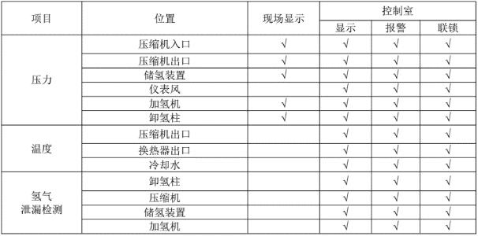
 | GB/T 34584-2017《加氢站安全技术规范》13.4.2 | 在加氢站进出口、氢气存储区、储气区、氢气加注区、主控室及总电力配送室应设不间断视频监控，并把监控视频上传数据采集系统并做数据备份。
 | GB/T 34584-2017《加氢站安全技术规范》13.4.4 | 加氢站所有的报警信号及处理结果都应记入系统数据库中。
 | GB/T 34584-2017《加氢站安全技术规范》13.4.5 | 加氢站监控与数据采集系统所有的核心单元应设有不间断备用电源，该备用电源可以在断电后60min内保持供电。
八 | 档案记录台账检查
8.1 | 档案管理与数据记录 | 加氢站应建立运行信息的记录、保存、使用管理制度。
记录数据应包括：
- 加氢站竣工验收手续、经营许可手续；
- 设备、加氢装置运行日志(运行参数、加注信息、音视频等)；。
- 采购及卸车记录；
- 氢气品质检测记录；
- 吹扫置换作业记录；
- 设备、装置、电气防爆防雷防护用品等维护保养记录；
- 人员培训日志；
- 检验标定记录；
- 安全监控系统数据(参数、音视频)；
- 故障或事故记录；
- 特种作业人员台账；
- 设备设施台账；
- 应急救援物资台账；
- 特种设备档案；
- 安全例会记录；
- 劳动防护用品发放记录；
- 危险作业审批记录；
- 隐患排查治理台账；
- 应急演练记录。

_________________________________

